苏州大学 大学物理实验 课程试卷（A）卷 共 4页
考试形式 闭 卷 2008年 1月
院系 年级 专业
学号 姓名 成绩

一、物理实验的基本知识（共52 分）
(一)填空题（15 分）
1. 已知米尺、20分度卡尺、50分度卡尺、千分尺的仪器示值误差分别为0.5mm、0.05mm、0.02mm、0.004mm. 测量某一长约200mm, 宽约5mm, 厚约1.5mm的长方体体积时, 若要求体积测量结果的相对误差小于1％, 则测量长、宽、厚时应分别选择___________、___________、____________。
2. 测量结果中第一个非零数字前的“0”在确定有效位数时________, 而数字后的“0”在确定有效位数时________;单位换算时, 有效数字的_________保持不变.
3. 仪器误差既有________误差的成份, 又含有________ 误差的成份. 对于准确度较低的仪器, 它主要反映了________ 误差的大小, 而准确度较高的仪器则是两类误差综合的结果很难区分哪类误差起主要作用.
4. 真值是被测量量的客观值，它是个理想的概念,实际计算时下列几种值可作为真值来处理:__________、__________、__________。
5. 用 0.5级, 量程为75 mV 的电压表, 单次测量某电压值,电表指针指在127.2格（满刻度为150格），其测量绝对误差Δ_{仪}= _____(mV)；测量结果的不确定度取_____(mV),其测量结果应记为 _______±_____(mV).

（二）改错题（10 分）
(1) m＝(225.655±0.02)g

(2) V＝(9.931±0.207)cm³

(3) L＝(40500±200)km

(4) ＝88cm＝880mm

(5) ＝0.0125×0.0125＝0.00015625

（三）计算题（27分，必须写出计算过程）
(1) 24÷3.142

(2) 53.3206－46.25

(3) 0.002345×0.038

(4) [0.427×(72.6＋4.38)/(323.7－319.312)]²＋0.85

(5) 0.01×(2.46＋7.5)/[(1.8－0.80)×10.00]＋0.200

(6) 测得一个铅质圆柱体的直径为d =(2.040±0.001)cm，高度 h =(4.120±0.001)cm，质量m =(149.10±0.05)g（式中不确定度均为合成不确定度）。
试求：（1）铅的密度；（2）铅密度的合成不确定度及相对不确定度；（3）铅密度测量结果的完整表示。

二、实验知识（每题4分，每人选做12道题，在不选做的题号上打“×”，多选者按错处理）（48 分）
1、在实验室进行粘度系数的测定，实验者依次测出小球经过不同内径圆筒中同样距离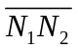所用的时间t_{i}，再用图解法，作d/D – t曲线，对实验数据进行线性拟合会发现，该曲线为 ，延长该曲线与纵轴（t轴）相交，其截距t₀就是D 时，即相当于在 的液体中小球匀速下降通过所用的时间。

2、弦振动的研究实验中是选用 _______(波腹点或波节点)来测定波长的，为什么？

3、 测量某铜圆柱体的直径，D约为2cm。问使用下列不同量具时，测量结果各为几位有效数字？（1）钢卷尺；（2）游标卡尺（精度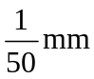）；（3）螺旋测微器（即千分尺，量程25mm、分度值0.01mm）。

4、 在热电偶定标与测温实验中，当测出一系列温差与温差电动势的数值之后，我们是用
方法来计算温差电动势线性方程的斜率、截距和相关系数。

5、迈克耳逊干涉仪动镜（装在导轨上的反射镜）的位置由3个读数尺标明，主尺、粗动手轮转盘和微动手轮转盘的最小分度值分别为_______、_______和 ________，读数时以mm为单位可估读至小数点后第_____位？

6、牛顿环实验中，干涉条纹有一定的粗细度，为了准确测量干涉环的直径，消除干涉环粗细度的影响，在实验测量中采取的方法是什么？
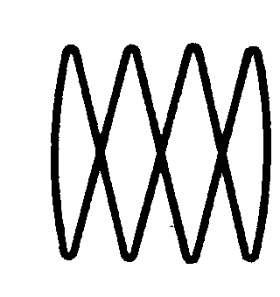
7、将两个正弦波信号E_{x}、E_{y}分别送入示波器的CH1[X]、CH2[Y]通道，得到右图所示的李萨如图形。已知E_{x}的频率f_{x} = 50Hz，请计算E_{y}的频率f_{y}。

8、用示波器观察交流信号波形时，调节扫描时间将改变信号波形的 ，调节电压灵敏度将改变信号波形的 。

9、杨氏模量实验中，需要测出钢丝在给定拉力作用下的_________。它是个微小量，故而采用 _________ 法测量。

10、表面张力实验公式 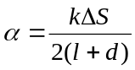 其中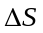 为“”形金属框架 ___________ 与 ____________保持“三线对齐”时游标尺读数之差 。k 是 __________________。

11、用透射光栅测定光波波长时，要求光栅平面及刻痕平行于________、垂直于_________。

12、分光计的五大组成部分是：底座、__________、__________、________ 和读数盘。

13、在测量固体电介质相对介电常数时，所测电容会带有 ________和________ 两个误差值。

14、油滴仪实验中，若油滴受到的 ___ 力和 _______ 力相等，油滴将匀速下落。

15、与普通照相只给出二维的平面图像不同,全息图再现的是带有 、 信息的光波，因此能给出三维的立体图像。

16、液晶的电光效应与显示原理实验中“阈值电压”和“关断电压”是什么意思？

大学物理实验笔试试卷（A卷）参考答案
2008年1月
一、物理实验的基本知识 (共 52 分)
（一） 填空题（共 15 空，每空 1分，共计 15 分）
1. 米尺、50分度卡尺、千分尺 2. 不计，计入；位数
3. 系统，偶然，系统  4. 理论真值，公认值，计量学约定真值，(或标准器相对真值)
5. 0.375； 0.3或0.22(方均根的结果)； 63.6±0.3

（二）改错题(每题 2 分，共 10 分)
1. m＝(225.66±0.02)g 2. V＝(9.9±0.2)cm³
3. L＝(40.5±0.2)×10³ km 4. ＝88cm＝8.8×10²mm
5. S＝0.0125×0.0125＝1.56×10⁻⁴(或0.000156)

（三）计算题 (共 27 分) (按步骤给分)
1. 7.638＝7.6 (3分) 2. 7.07 (3分) 3. 8.9×10⁻⁵ (3分)
4. ＝（0.427×77.0／4.4）²＋0.85＝7.5²＋0.85＝56＋0.85＝56 (4分)
5. ＝ 0.01×10.0／(1.0×10.0)＋0.200
＝ 0.1／10＋0.200＝0.01＋0.200＝0.21 (4分)
6、10分
解：=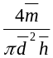=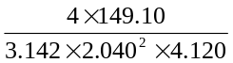=11.078 (g/cm) (2分)
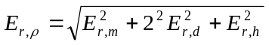=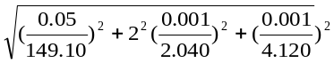
= 0.00106= 0.1% (4分)（公式、计算各2分）
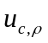=× E_{r,}= 0.011 = 0.02 (g/cm) (2分)
最后的结果表达式为：== 11.080.02 (g/cm) , E_{r,}=0.1% (2分)

二、实验知识 （共48 分，每人只能选做12道题，多选者按错处理；
每题4分，评分时教师灵活掌握，只要意思答对即可，不必强求与参考答案完全相同）
1. 直线，趋于无穷，无限广阔
2. 波节点；因为波节点位置相对比较容易确认
3. 3位；4位；5位
4．最小二乘法线性拟合
5. 1mm、10⁻²mm、10⁻⁴mm。5。
6．应采用圆心两端内切、外切的方法测量数据求直径。例如左侧叉丝与牛顿环干涉环相外切，右侧叉丝与干涉环相内切记录数据。
7. 根据图示李萨如图形，N_{x} = 4 （或8），N_{y}=1（或2）已知f_{x} = 50Hz
所以，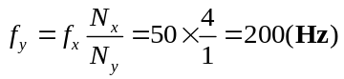
8．多少或数目；幅度或大小
9. 伸长量；光杠杆(或放大法)
10. 刚挂上时平衡位置处；脱出液面瞬间；弹簧劲度系数
11. 转轴、准直管。
12. 望远镜、载物平台、准直管
13. 分布电容C_{分} , 边界电容C_{边}
14. 重, 空气阻尼
15. 位相、振幅
16. 阈值电压：透过率为90%时的驱动电压：关断电压：透过率为10%时的驱动电压

